12 ноября 2021 года (пятница)
группа 2СТМ
Преподаватель: Сафонов Юрий Борисович – адрес эл. почты: piligrim081167@mail.ru и сообщество «МДК 01.02 ТО и ремонт автомобилей» в социальной сети «ВВконтакте» https://vk.com/club207453468

Лекции по: МДК.01.02 Техническое обслуживание и ремонт автотранспорта ПМ. 01 Техническое обслуживание и ремонт автотранспорта
Раздел 1. Техническое обслуживание и ремонт автомобилей

Тема 1.21
Техническое обслуживание системы электроснабжения автомобиля.

Методическая цель: Усовершенствовать методику преподавания нового материала, используя педагогику сотрудничества и активизации познавательного интереса студентов.

Учебная цель: Ознакомить студентов с содержанием МДК.01.02 Техническое обслуживание и ремонт автотранспорта, с общими сведениями о современных методах технического обслуживания и ремонта автомобильного транспорта.
Воспитательная цель: Вызвать интерес к использованию на практике полученных теоретических знаний по МДК.01.02 Техническое обслуживание и ремонт автотранспорта.

Лекция № 66 (занятие № 87)
Вопросы к изучению:
1. Неисправности генераторной установки и их причины.
2. Основные признаки и последствия неисправности автогенератора.

Содержание лекции:
1. Неисправности генераторной установки и их причины.

Распространенные неисправности генератора:
- износ или повреждение шкива;
- износ токосъемных щеток;
- износ коллектора (токосъемных колец);
- повреждение регулятора напряжения;
- замыкание витков статорной обмотки;
- износ или разрушение подшипника;
- повреждение выпрямителя (диодного моста);
- повреждение проводов зарядной цепи.
Безусловно, конструкция генератора сложнее аккумуляторной батареи. Вполне резонно, что и неисправностей генератора в разы больше, и диагностика их значительно сложнее.
Автомобилисту очень полезно знать основные причины неисправностей генератора, способы их устранения, а также профилактические меры по предотвращению поломок.
Все генераторы подразделяются на генераторы переменного и постоянного тока. Современный легковой транспорт оснащается генераторами переменного тока с встроенным диодным мостом (выпрямителем). Последний необходим для преобразования тока в постоянный, на котором работают электропотребители автомобиля. Выпрямитель, как правило, находится в крышке или корпусе генератора и представляет с последним одно целое.
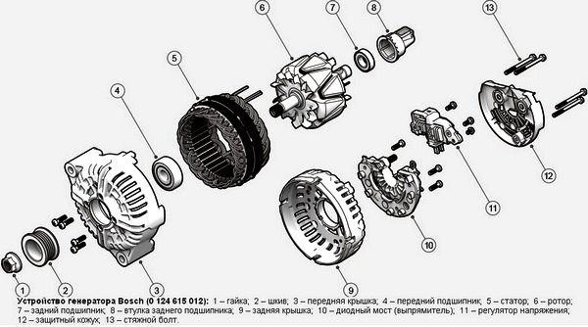
Все электроприборы автомобиля рассчитаны на строго определенный диапазон рабочих токов по напряжению. Как правило, рабочие напряжения — в диапазоне 13,8–14,7 В. Ввиду того, что генератор «привязан» ремнем к коленчатому валу двигателя, от разных оборотов и скорости движения автомобиля, он будет работать по-разному.
Именно для сглаживания и регулирования выдаваемого тока предназначен реле-регулятор напряжения, играющего роль стабилизатора и предотвращающего как скачки, так и провалы рабочего напряжения. Современные генераторы снабжены встроенными интегральными регуляторами напряжения, в просторечье именуемые «шоколадкой» или «таблеткой».
Уже понятно, что любой генератор это достаточно сложный агрегат, чрезвычайно важный для любого автомобиля.

Виды неисправностей генератора
Ввиду того, что любой генератор — это электромеханическое устройство, соответственно и разновидностей неисправностей будет две — механические и электрические.
К первым относятся разрушение креплений, корпуса, нарушение работы подшипников, прижимных пружин, ременного привода и другие, не связанные с электрической частью поломки.
К электрическим неисправностям относятся обрывы обмоток, неисправности диодного моста, выгорание/износ щеток, межвитковые замыкания, пробои, биения ротора, неисправности реле-регулятора.

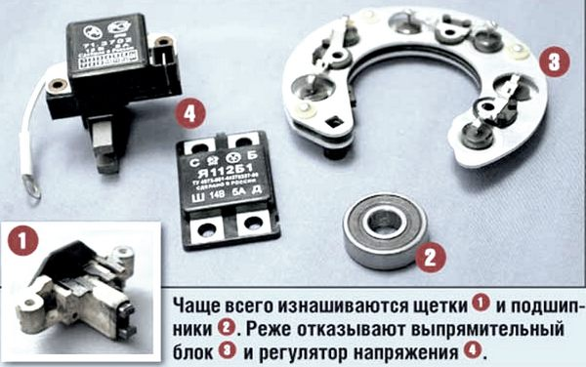

Нередко симптомы, указывающие на характерные неисправного генератора, могут появиться и вследствие совершенно других неполадок.
Как пример — плохой контакт в гнезде предохранителя цепи обмотки возбуждения генератора покажет на неисправность генератора.
То же подозрение может возникнуть из-за обгоревших контактов в корпусе замка зажигания.
Так же, постоянное горение лампы-сигнализатора неисправности генератора может быть вызвано поломкой реле, мигание этой лампы включающего может свидетельствовать о неисправности генератора.

2. Основные признаки и последствия неисправности автогенератора.

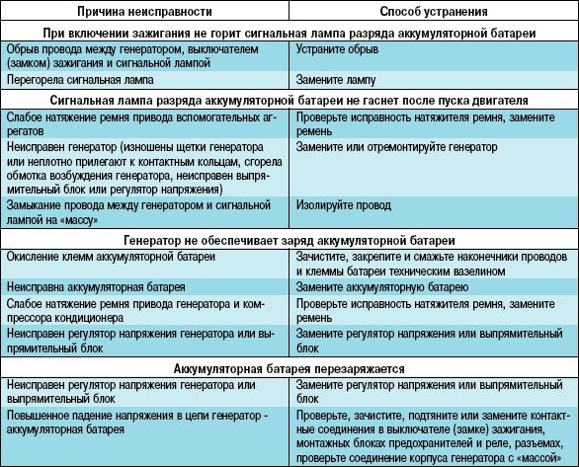

Основные признаки неисправности автогенератора следующие:
- При работающем двигателе мигает (или непрерывно горит) контрольная лампа разряда аккумулятора.
- Разрядка или перезаряд (выкипание) аккумуляторной батареи.
- Тусклый свет автомобильных фар, дребезжащий или тихий звуковой сигнал при работающем двигателе.
- Значительное изменение яркости фар при увеличении числа оборотов. Это может быть допустимо при увеличении оборотов (перегазовки) с режима холостого хода, но фары, загоревшись ярко, дальше яркость свою увеличивать не должны, оставаясь в одной интенсивности.
- Посторонние звуки (вой, писк) исходящие от генератора.
Необходимо регулярно контролировать натяжение и общее состояние ремня привода.
При трещинах и расслоениях необходима немедленная замена.
*******************************************************************************
Контрольные вопросы:
1. Назовите основные неисправности генераторной установки и их причины.
2. Какие основные признаки и последствия неисправности автогенератора?
***********************************************************
Литература:
Основные источники:
1.Лудтченко О.А. Техническая эксплуатация и обслуживания автомобилей: Учебник. - К.: Высшая школа, 2007.- 527 с.
2.Лудтченко О.А. Техническое обслуживание и ремонт автомобилей: организация и управления: Учебник. К.: Знание-Пресс, 2004- 478 с.
3.Крамаренко Г.В., Барашков И.В. Техническое обслуживание автомобилей: Учебник. - М.: Транспорт, 1982 - 368 с.
4.Кузнецов Е.С., Болдин А.П., Власов В.М. и др. Техническая зксплуатация автомобилей: Учебник. - М.: Наука, 2001 - 535 с.
5.Туревский И.С. Техническое обслуживание автомобилей. Книга 1. Техническое обслуживание и текущий ремонт автомобилей: Учебное пособие. - М.: ИД «Форум»: ИНФ-РА-М, 2007.-432 с.
6.Туревский И.С. Техническое обслуживание автомобилей. Книга 2. Организация хранения, технического обслуживания и ремонта автомобильного транспорта: Учебное пособие. - М.: ИД «Форум»: ИНФРА-М, 2008,- 256 с.
7.Епифанов Л.И., Епифанова Е.А. Техническое обслуживание и ремонт автомобилей: Учебное пособие. - М.: ИД «Форум»: ИНФРА-М, 2009.- 352 с.
8.Малкин В.С. Техническая эксплуатация автомобилей. Теоретические и практические аспекты: Учебное пособие. - М.: Издательский центр «Академия», 2007 - 288 с.
9.Власов В.М., Жанказиев С.В., Круглов С.М. и др. Техническое обслуживание и ремонт автомобилей: Учебник.- М.: Издательский центр «Академия», 2004 - 480 с.
10.Напольский Г.М. Технологическое проектирование автотранспортных предприятий и станций технического обслуживания: Учебник.- М.:Транспорт,1985- 231 с.

Дополнительные источники:
1.Правила предоставления услуг по техническому обслуживанию и ремонту автомобильных транспортных средств автомобильного транспорта. - К.: Минтранс Украины, 2003. - 24 с.
2.ОНТП-01-91. Общесоюзные нормы технологического проектирования предприятий автомобильного транспорта. - М.: Гипроавтотранс, 1991.- 184 с.
3.Афанасьев Л.Л., Маслов А.А., Колясинский В.С. Гаражи и станции технического обслуживания автомобилей. - М.: Транспорт, 1980.-215 с.
4.Гаражи и стоянки: Учеб. пособие / В.В. Шестокас, В.П. Адомавичюс, П.В. Юшкявичус. - М.: Стройиздат, 1984. -214с.
5.Гаражи. Проектирование и строительство / Б. Андерсен, Г. Бентфельд, П. Бенеке, О. Силл. - М.: Стройиздат, 1986. - 391 с.
6.Давыдович Л.Н. Проектирование предприятий автомобильного транспорта. - М.: Транспорт. 1975.-392 с.
7.Канарчук В.Є., Лудченко О.А., Чигринець А.Д. Основы технического обслуживания и ремонта автомобилей: В 3 кн.: Учебник. - К.: Высшая шк., 1994,- 383 с.
8.Канарчук В.Е.. Лудченко А.А., Курников И.П., Луйк И.А. Техническое обслуживание, ремонт и хранение автотранспортньїх средств: В 3 кн.: Учебник. - К.: Высшая шк., 1991.-406 с.

***************************************************************************************
Домашнее задание:

1.Законспектировать лекцию (письменно, в конспекте-тетраде).

2. Ответить на контрольные вопросы (письменно, в конспекте-тетраде).

3. Сфотографировать все страницы конспекта (с ответами на контрольные вопросы) и прислать преподавателю Сафонову Ю.Б. в сообщество «МДК 01.02 ТО и ремонт автомобилей», в социальной сети «ВВконтакте» по адресу: https://vk.com/club207453468 до конца дня проведения занятия !!!

********************************************************************

